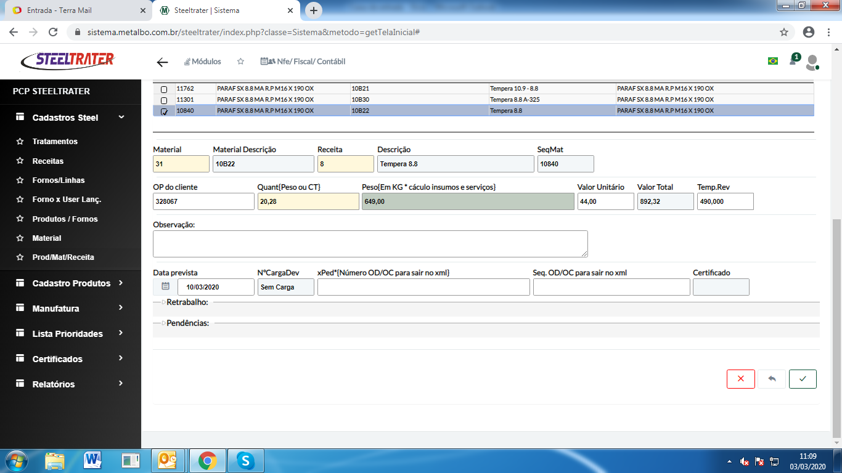

Tela de produção de OP mostrar acabamento, conforme receita.

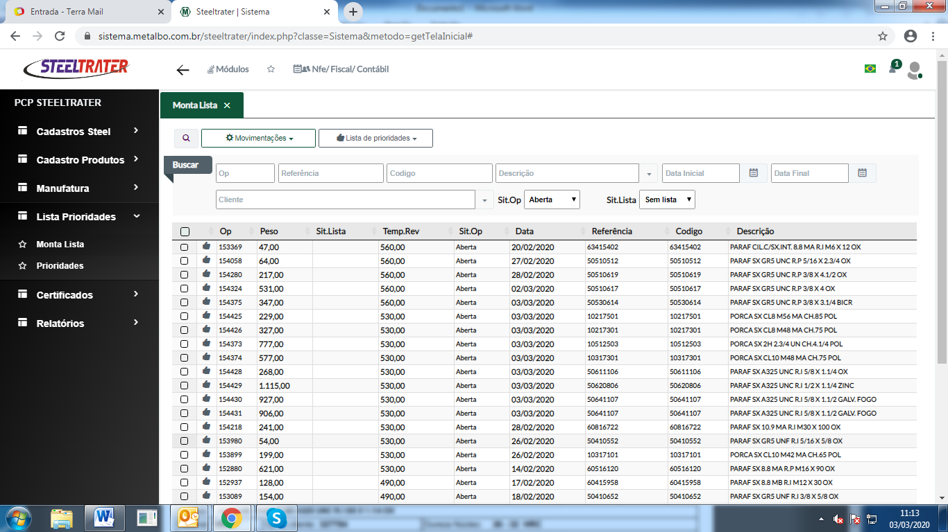

Tela de Montar lista, possibilidade de utilizar filtro de acabamento e tratamento.

Colocar em sequencia 1° temperatura de tratamento;

2° data de recebimento ou número de op.

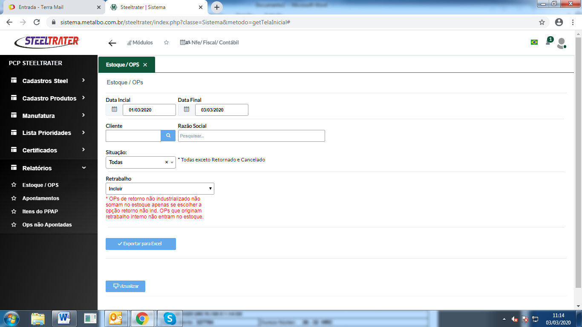

Tela de lista de OP´s em estoque, colocar filtro para tratamento realizado.

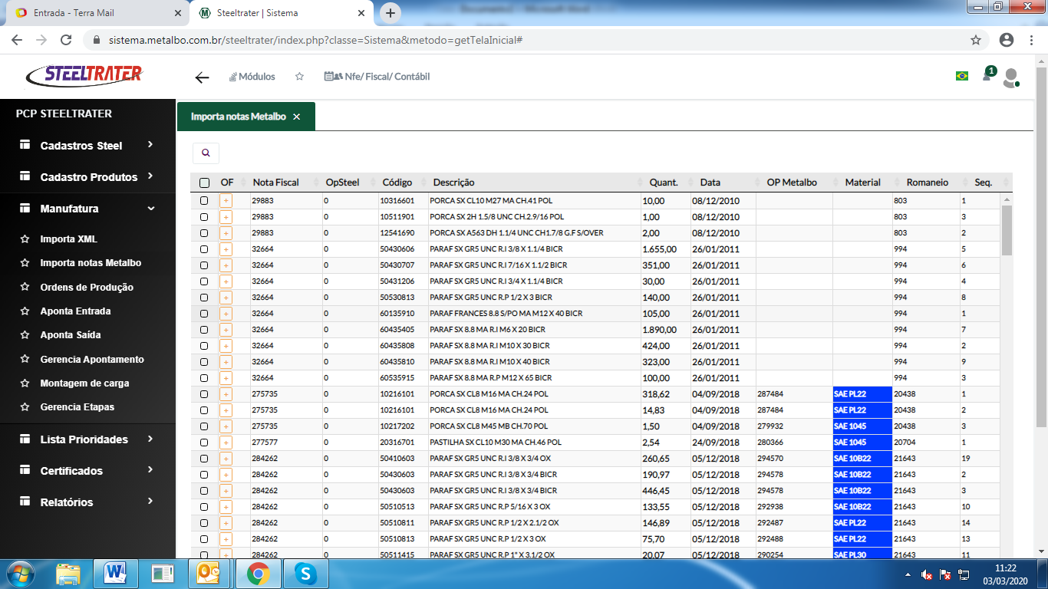

Tela Importar notas Metalbo, colocar as notas mais novas primeiro.

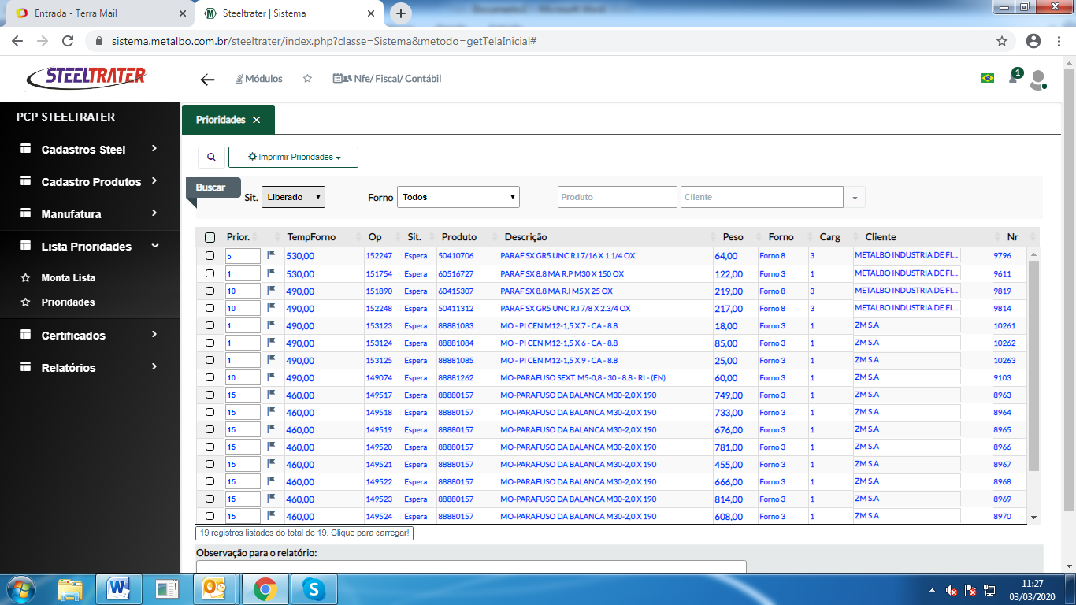

Habilitar a opção de excluir um item da lista da tela de Prioridades.